**Copia de Seguridad del registro de Windows**

Antes de hacer cambios en una clave del Registro o en una subclave, se recomienda **exportar** la clave o la subclave, o bien hacer una copia de seguridad de ella. Puede guardar la copia de seguridad en una ubicación que especifique, como una carpeta del disco duro o un dispositivo de almacenamiento extraíble. Si realiza cambios que desea deshacer, puede importar la copia de seguridad.

1. Para abrir el Editor del Registro, haga clic en el botón **Inicio** Imagen del botón Inicio, escriba **regedit** en el cuadro de búsqueda y, a continuación, presione ENTRAR.‌ Se requiere permiso de administrador Si se le solicita una contraseña de administrador o una confirmación, escriba la contraseña o proporcione la confirmación.

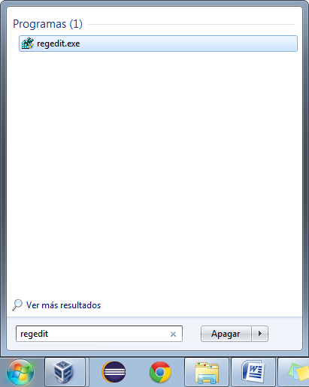

1. Localice la clave o la subclave que desee incluir en la copia de seguridad y haga clic en ella.
2. Haga clic en el menú **Archivo** y, a continuación, en **Exportar**.

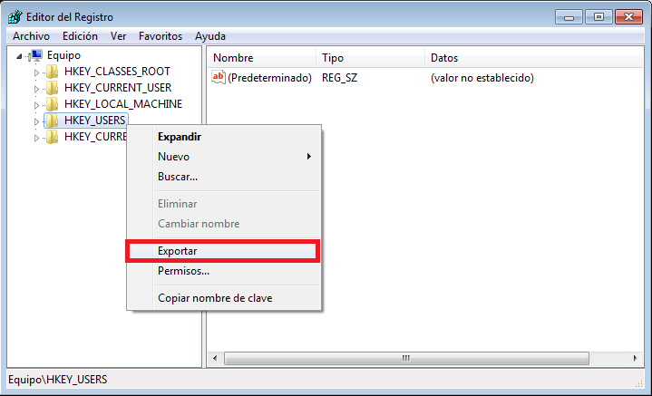

1. En el cuadro **Guardar en**, seleccione la ubicación donde desee guardar la copia de seguridad y escriba un nombre para el archivo de copia de seguridad en el cuadro **Nombre de archivo**.

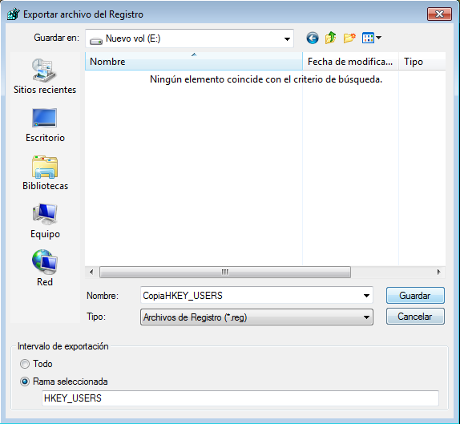



1. Para restaurar la copia de seguridad del registro, con solo hacer dos clic’s sobre el fichero exportado debería de funcionar, en caso contrario también se puede hacer desde **regedit.exe** en **Archivo > Importar** señalando siempre a donde lo quieres importar.